ПЛАН
организации правового просвещения и распространения информации о правах ребенка, адаптированной для детей, родителей, учителей, специалистов, работающих с детьми и в интересах детей, через средства массовой информации, информационно-телекоммуникационную
сеть Интернет в муниципальном бюджетном учреждении дополнительного образования «Детская музыкальная школа № 1» города Невинномысска
(МБУДО ДМШ № 1 г. Невинномысска)
2017-2018 учебный год

№ п/п | Показатели | Мероприятия
1 | Формы организации правового просвещения и распространения информации о правах ребенка, адаптированной для детей, родителей, учителей, специалистов, работающих с детьми и в интересах детей в МБУДО ДМШ № 1 г. Невинномысска | - Беседы, консультации.  - Лекции.  - Видео уроки.  - Родительские собрания, педсоветы.
2 | Используемые материалы (нормативно-правовые документы и др.) | 1. Конституция Российской Федерации от 12.12.1993 г .  2. Конвенция о правах ребенка1989 г.  3. Федеральный закон Российской Федерации № 120-ФЗ от 24 июня 1999г «Об основах системы профилактики безнадзорности и правонарушений несовершеннолетних».  4. Федеральный закон «Об образовании» с учетом изменений, внесенных Федеральным  законом от 22.08.2004 N 122-ФЗ, вступивших в силу с 1 января 2005 года.  5. Федеральный закон от 21.12.1996 г. №159-ФЗ «Об основных гарантиях прав ребенка в РФ».  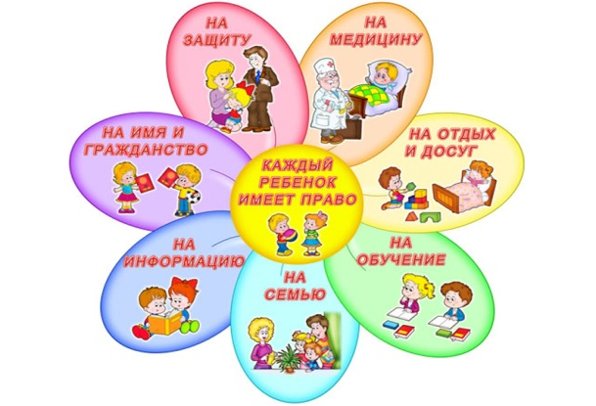  6.http://school-sector.relarn.ru/prava - Программа «Права и дети в Интернете».  7. http://www.hro.org - Сайт правозащитных организаций
3 | Как осуществляется правовое просвещение и распространение информации о правах ребенка родителей, детей, учителей, специалистов, работающих с детьми и в интересах детей (беседы, информация на сайте школы и др.) | 1.Беседы.  2. Родительские собрания.  3.Лекции.
4 | Ссылки на информационные ресурсы, на которых размещена информация о правовом просвещении и распространение информации о правах ребенка | 1. http://school-sector, relarn. ru/prava - Программа «Права и дети в Интер​нете»  2.http://www, у centre, org - Молодежный центр прав человека (Москва)  3.http://www, hro. org - Сайт правозащитных организаций  4.Семейный Кодекс РФ  5.Уголовный кодекс РФ  6.http//san.tverwebsite.ru

